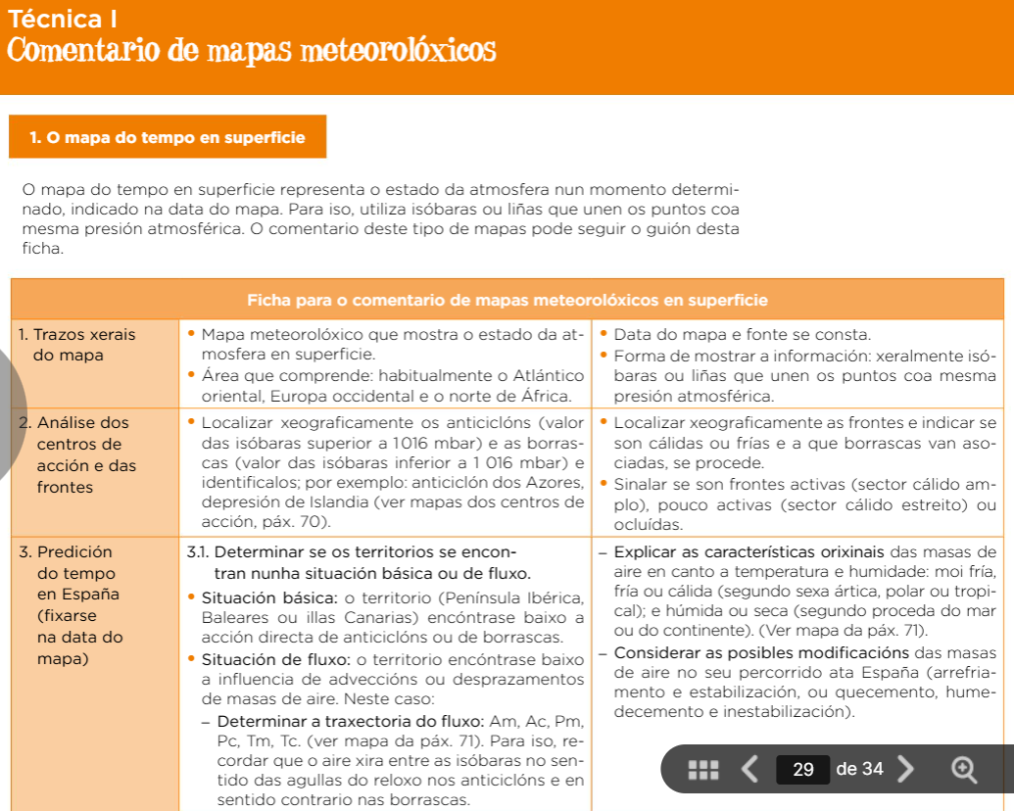
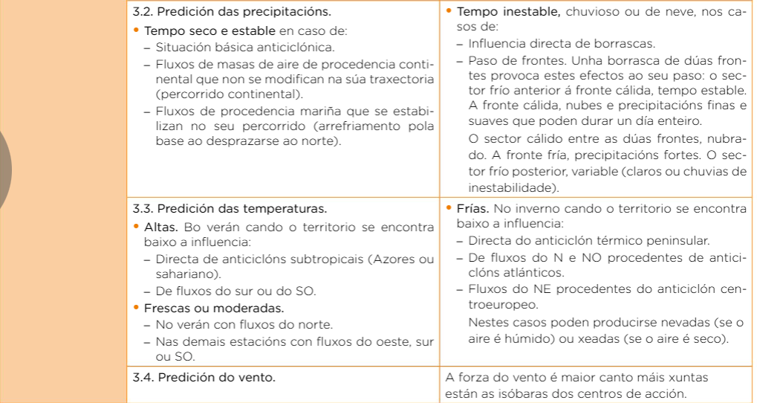
Nas situacións básicas nos atopamos ante centros de acción térmicos (formados na propia península).
Nas de fluxo falamos de centros de acción dinámicos que se desprazan (temos que ter en conta a orixe, a traxectoria…).
Identificar o tipo de documento.


